Hoja de repaso unidad VII- Hidrósfera parte II. Ciencia Ambiental–Unidad No. 7 Hidrósfera: Agua continental. Grado 2 - Prof. Lenny Ant. Fabián- 3er Parcial 2019-2020

Nombre y Apellido: EA: Fecha:
Puntaje: ________ /20 pts.
I. Observa la siguiente imagen y luego completa la información que se te pide.
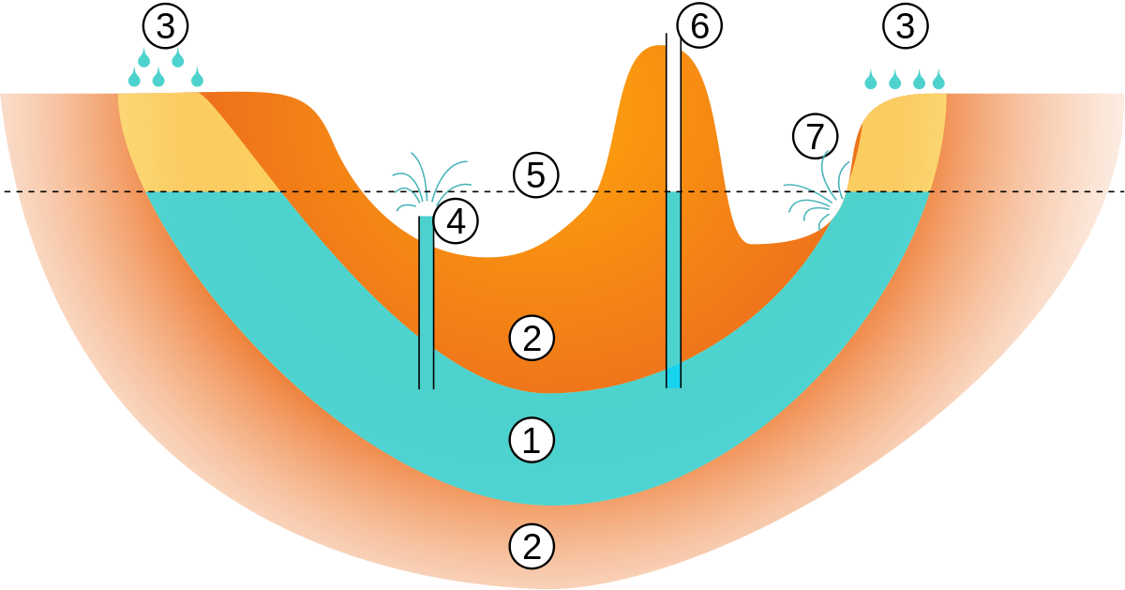
a) La imagen anterior corresponde a (_____/1pt):
b) Nombra los siguientes puntos: (_____/3pts):
1.
3.
6.
c) El punto cuatro corresponde a un pozo artesiano y estos suceden cuando: (_____/1pts)

II. Contesta las siguientes preguntas.
a) ¿Qué es la contaminación? (____/2pts)

b) ¿Cuál es la diferencia entre las fuentes difusas y puntuales? (_____/2pts)

c) Menciona 3 posibles orígenes de la contaminación. (______/3pts)
1.
2.
3.
III. Menciona dos actividades humanas que tenga una alta influencia en la contaminación de los cuerpos de aguas continentales, justifica. (_____/4pts)
a)
b)
IV. Completa el siguiente cuadro con las causas y consecuencias de la eutrofización. (Esto podría ayudar)
Causa (_____/2pts) | Consecuencia (____/2pts)
1. | 1.
 | 2.

